Суворова Полина, Группа ЛА-1, Лабораторная №1

Задание 1

Задача 1

Текст задачи:
Дробная часть.
Дана сигнатура функции: double fraction (double x);
Необходимо реализовать функцию таким образом, чтобы она возвращала только дробную часть числа х. Подсказка: вещественное число может быть преобразовано к целому путем отбрасывания дробной части.
Пример:
x=5,25
результат: 0,25

Алгоритм решения:
- Принимаем вещественное число x
- Создаём переменную whole и кладём в неё целую часть от x – static_cast<int>(x)
- Вычитаем whole из x - получаем дробную часть
- Возвращаем результат

Корректность ввода проверяем в main функцией ReadDouble().

Тестирование:

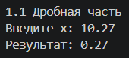

Задача 2

Текст задачи:

Букву в число.
Дана сигнатура функции: int charToNum (char x);
Функция принимает символ х, который представляет собой один из “0 1 2 3 4 5 6 7 8 9”. Необходимо реализовать функцию таким образом, чтобы она преобразовывала символ в соответствующее число. Подсказка: код символа ‘0’ — это число 48.
Пример:
x=’3’
результат: 3

Алгоритм решения:
- Принимаем символ x
- Вычитаем из кода символа x код символа «0», 48
- Возвращаем результат - число, соответствующее цифре
Проверка ввода (в main):
- Запускаем цикл while (true)
- Запрашиваем символ, читаем в c
- Очищаем буфер методом ignore (убираем остатки после первого символа)
- Если c >= «0» и c <= «9», с – цифра, выходим из цикла
- Иначе - сообщаем об ошибке и повторяем ввод

Тестирование:

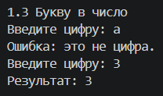
Задача 3

Текст задачи:

Двузначное.
Дана сигнатура функции: bool is2Digits (int x);
Необходимо реализовать функцию таким образом, чтобы она принимала число x и возвращала true, если оно двузначное.
Пример 1:
x=32
результат: true
Пример 2:
x=516
результат: false

Алгоритм решения:

- Принимаем число x
- Если x < 0 - меняем знак на противоположный (берём модуль)
- Проверяем, находится ли х в диапазоне от 10 до 99
- Возвращаем результат проверки (true / false)

Корректность ввода проверяем в main функцией ReadInt().

Тестирование:

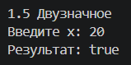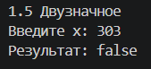
Задача 4

Текст задачи:

Диапазон.
Дана сигнатура функции: bool isInRange (int a, int b, int num);
Функция принимает левую и правую границу (a и b) некоторого числового диапазона. Необходимо реализовать функцию таким образом, чтобы она возвращала true, если num входит в указанный диапазон (включая границы). Обратите внимание, что отношение a и b заранее неизвестно (неясно кто из них больше, а кто меньше)
Пример 1:
a=5 b=1 num=3
результат: true
Пример 2:
a=2 b=15 num=33
результат: false

Алгоритм решения:
- Принимаем три числа: a, b, num
- Определяем, какое из чисел a и b меньше - это min_val, а какое больше – max_val
- Проверяем, находится ли num в этом диапазоне
- Возвращаем результат (true / false)

Корректность ввода проверяем в main функцией ReadInt().

Тестирование:

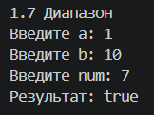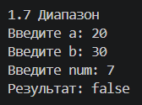
Задача 5

Текст задачи:

Равенство.
Дана сигнатура функции: bool isEqual(int a, int b, int c);
Необходимо реализовать функцию таким образом, чтобы она возвращала true, если все три полученных функцией числа равны
Пример 1:
a=3 b=3 с=3
результат: true
Пример 2:
a=2 b=15 с=2
результат: false

Алгоритм решения:
- Принимаем три числа: a, b, с
- Проверяем, что a = b и b = c, из этого следует что a = c
- Возвращаем результат (true / false)

Корректность ввода проверяем в main функцией ReadInt().

Тестирование:

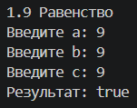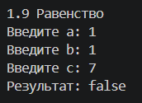
Задание 2

Задача 1

Текст задачи:
Модуль числа.
Дана сигнатура функции: int abs (int x);
Необходимо реализовать функцию таким образом, чтобы она возвращала модуль числа х (если оно было положительным, то таким и остается, если он было отрицательным – то необходимо вернуть его без знака минус).
Пример 1:
x=5
результат: 5
Пример 2:
x=-3
результат: 3

Алгоритм решения:

- Принимаем число х типа int
- Если x < 0 – возвращаем -x
- Иначе - возвращаем x

Корректность ввода проверяем в main функцией ReadInt().

Тестирование:

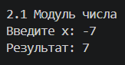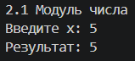

Задача 2

Текст задачи:

Тридцать пять.
Дана сигнатура функции: bool is35 (int x);
Необходимо реализовать функцию таким образом, чтобы она возвращала true, если число x делится нацело на 3 или 5. При этом, если оно делится и на 3, и на 5, то вернуть надо false. Подсказка: оператор % позволяет получить остаток от деления.
Пример 1:
x=5
результат: true
Пример 2:
x=8
результат: false
Пример 3:
x=15
результат: false

Алгоритм решения:
- Принимаем число x
- Проверяем делимость на 3
- Проверяем делимость на 5
- Если div3 и div5 - возвращаем false
- Иначе - возвращаем div3 || div5

Корректность ввода проверяем в main функцией ReadInt().

Тестирование:
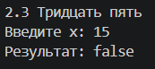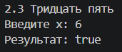

Задача 3

Текст задачи:

Тройной максимум.
Дана сигнатура функции: int max3 (int x, int y, int z);
Необходимо реализовать функцию таким образом, чтобы она возвращала максимальное из трех полученных функцией чисел. Подсказка: идеальное решение включает всего две инструкции if и не содержит вложенных if.
Пример 1:
x=5 y=7 z=7
результат: 7
Пример 2:
x=8 y=-1 z=4
результат: 8

Алгоритм решения:

- Принимаем 3 числа типа int: x, y, z
- Предполагаем, что число х самое большое, кладем его в переменную max_val
- Проверяем, не больше ли число y числа в max_val, если больше, записываем туда его
- Повторяем для z
- Возвращаем max_val

Корректность ввода проверяем в main функцией ReadInt().

Тестирование:

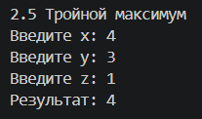
Задача 4

Текст задачи:

Двойная сумма.
Дана сигнатура функции: int sum2 (int x, int y);
Необходимо реализовать функцию таким образом, чтобы она возвращала сумму чисел x и y. Однако, если сумма попадает в диапазон от 10 до 19, то надо вернуть число 20.
Пример 1:
x=5 y=7
результат: 20
Пример 2:
x=8 y=-1
результат: 7

Алгоритм решения:

  - Принимаем числа x и y
  - Считаем sum = x + y
  - Если sum находится в диапазоне от 10 до 19, возвращаем 20
  - Иначе – возвращаем sum

Корректность ввода проверяем в main функцией ReadInt().

Тестирование:

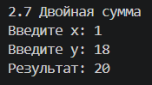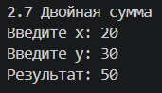
Задача 5

Текст задачи:

День недели.
Дана сигнатура функции: String day (int x);
Функция принимает число x, обозначающее день недели. Необходимо реализовать функцию таким образом, чтобы она возвращала строку, которая будет обозначать текущий день недели, где 1 — это понедельник, а 7 – воскресенье. Если число не от 1 до 7 то верните текст “это не день недели”. Вместо if в данной задаче используйте switch.
Пример:
x=5
результат: “пятница”

Алгоритм решения:
- Принимаем число x
- Через switch сравниваем x с числами от 1 до 7:
  - - «понедельник»
  - - «вторник»
  - - «среда»
  - - «четверг»
  - - «пятница»
  - - «суббота»
  - - «воскресенье»
- Если ни одно не подошло (default) — «это не день недели»
- Возвращаем соответствующую строку

Корректность ввода проверяем в main функцией ReadInt().

Тестирование:

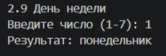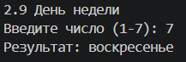
Задание 3

Задача 1

Текст задачи:
Числа подряд.
Дана сигнатура функции: String listNums (int x);
Необходимо реализовать функцию таким образом, чтобы она возвращала строку, в которой будут записаны все числа от 0 до x (включительно).
Пример:
x=5
результат: “0 1 2 3 4 5”

Алгоритм решения:
- Принимаем число x
- Создаём пустую строку result
- Запускаем цикл for от 0 до x включительно
- На каждой итерации преобразуем число i в строку и добавляем к result, если i не последнее (i < x) - добавляем пробел.
- Возвращаем result.

Корректность ввода проверяем в main функцией ReadInt().

Тестирование:

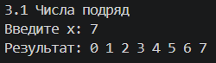

Задача 2

Текст задачи:

Четные числа.
Дана сигнатура функции: String chet (int x);
Необходимо реализовать функцию таким образом, чтобы она возвращала строку, в которой будут записаны все четные числа от 0 до x (включительно). Подсказа для обеспечения качества кода: инструкцию if использовать не следует.
Пример:
x=9
результат: “0 2 4 6 8”

Алгоритм решения:
- Принимаем число x
- Создаём пустую строку result
- Запускаем цикл for от 0 до x с шагом 2 - i всегда чётное.
- На каждой итерации преобразуем число i в строку и добавляем к result, добавляем пробел.
- Если строка не пустая - удаляем последний символ (лишний пробел) методом pop_back()
- Возвращаем result
Корректность ввода проверяем в main функцией ReadInt().

Тестирование:

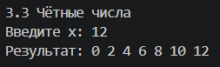
Задача 3

Текст задачи:

Длина числа.
Дана сигнатура функции: int numLen (long x);
Необходимо реализовать функцию таким образом, чтобы она возвращала количество знаков в числе x.
Подсказка:
Int у=123/10; // у будет иметь значение 12
Пример:
x=12567
результат: 5

Алгоритм решения:

- Принимаем число x типа long
- Если x < 0, берем его модуль через -x
- Если х = 0, возвращаем 1
- Если нет – создаем счетчик count
- Пока x > 0, делим x на 10 и увеличиваем счетчик на 1
- Возвращаем count

Тестирование:

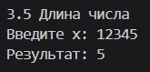
Задача 4

Текст задачи:

Квадрат.
Дана сигнатура функции: void square (int x);
Необходимо реализовать функцию таким образом, чтобы она выводила на экран квадрат из символов ‘*’ размером х, у которого х символов в ряд и х символов в высоту.
Пример 1:
x=2
результат:
**
**
Пример 2:
x=4
результат:
****
****
****
****

Алгоритм решения:
- Принимаем число х
- Запускаем внешний цикл for от 0 до x-1 — по строкам
- Внутри внешнего цикла запускаем внутренний цикл for от 0 до x-1: выводим символ «*».
- После внутреннего цикла выводим «\n» - переход на новую строку.

Корректность ввода проверяем в main функцией ReadInt().

Тестирование:

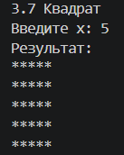
Задание 4

Задача 1

Текст задачи:
Поиск первого значения.
Дана сигнатура функции: int findFirst (int arr[], int x);
Необходимо реализовать функцию таким образом, чтобы она возвращала индекс первого вхождения числа x в массив arr. Если число не входит в массив – возвращается -1.
Пример:
arr=[1,2,3,4,2,2,5]
x=2
результат: 1

Алгоритм решения:
- Принимаем массив arr, его размер size и число x
- Запускаем цикл for от 0 до size-1, проходим по элементам массива
- Если arr[i] == x - возвращаем i (первое вхождение)
- Если цикл завершился и x не найден — возвращаем -1
Корректность ввода проверяем в main функцией ReadInt().

Тестирование:
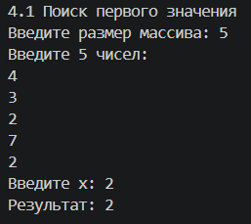

Задача 2

Текст задачи:

Поиск максимального.
Дана сигнатура функции: int maxAbs (int arr[]);
Необходимо реализовать функцию таким образом, чтобы она возвращала наибольшее по модулю (то есть без учета знака) значение массива arr.
Пример:
arr=[1,-2,-7,4,2,2,5]
результат: -7

Алгоритм решения:
- Принимаем массив arr и его размер size
- Предполагаем, что max_val = arr[0] (первый элемент – максимальный)
- Запускаем цикл for от 1 до size-1
- На каждой итерации создаём копию текущего элемента cur = arr[i], создаём копию текущего максимума max_copy = max_val; берём модуль cur и max_copy (если отрицательные — меняем знак); если cur > max_copy - обновляем max_val = arr[i]
- Возвращаем max_val
Корректность ввода проверяем в main функцией ReadInt().

Тестирование:

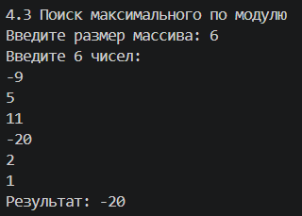
Задача 3

Текст задачи:

Добавление массива в массив.
Дана сигнатура функции: int * add (int arr[], int ins[], int pos);
Необходимо реализовать функцию таким образом, чтобы она возвращала новый массив, который будет содержать все элементы массива arr, однако в позицию pos будут вставлены значения массива ins.
Пример:
arr=[1,2,3,4,5]
ins=[7,8,9]
pos=3
результат: [1,2,3,7,8,9,4,5]

Алгоритм решения:
- Принимаем массивы arr, ins, их размеры size_arr, size_ins и позицию pos
- Вычисляем общий размер нового массива: size_total = size_arr + size_ins
- Создаём новый массив result размером size_total через new int[size_total]
- Копируем элементы arr[0…pos-1] в result[0…pos-1]
- Копируем все элементы ins в result, начиная с позиции pos
- Копируем элементы arr[pos…size_arr-1] в result, сдвигая их на size_ins позиций вправо
- Возвращаем result

Корректность ввода проверяем в main функцией ReadInt().

Тестирование:

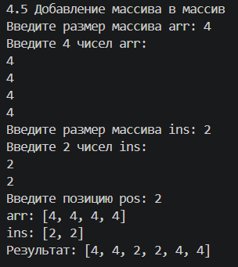
Задача 4

Текст задачи:

Возвратный реверс.
Дана сигнатура функции: int * reverseBack (int arr[]);
Необходимо реализовать функцию таким образом, чтобы она возвращала новый массив, в котором значения массива arr записаны задом наперед.
Пример:
arr=[1,2,3,4,5]
результат: [5,4,3,2,1]

Алгоритм решения:
- Принимаем массив arr и его размер size
- Создаём новый массив result размером size через new int[size]
- Запускаем цикл for от 0 до size-1
- На каждой итерации копируем элемент arr[size - 1 - i] в result[i] (с конца в начало)
- Возвращаем result

Корректность ввода проверяем в main функцией ReadInt().

Тестирование:

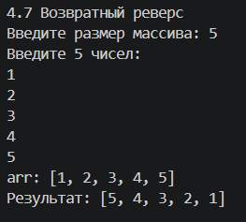
Задача 5

Текст задачи:

Все вхождения.
Дана сигнатура функции: int * findAll (int arr[], int x);
Необходимо реализовать функцию таким образом, чтобы она возвращала новый массив, в котором записаны индексы всех вхождений числа x в массив arr.
Пример:
arr=[1,2,3,8,2,2,9]
x=2
результат: [1,4,5]

Алгоритм решения:
- Принимаем массив arr, размер size, число x и указатель out_size
- Создаём новый массив result размером size через new int[size]
- Создаём счётчик idx = 0
- Запускаем цикл for от 0 до size-1
- Если arr[i] == x, записываем i в result[idx] и увеличиваем idx на 1
- Записываем idx по адресу out_size - это реальный размер результата
- Возвращаем result

Корректность ввода проверяем в main функцией ReadInt().

Тестирование
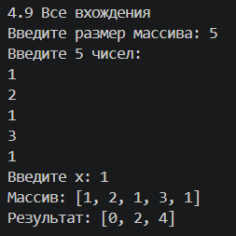
Вспомогательные функции:
Функции проверки ввода:

Функция 1 – ReadInt()

Проверка корректности ввода целого числа

Алгоритм проверки:

- Объявляем переменную value типа int
- Запускаем бесконечный цикл while (true)
- Пытаемся прочитать число в value
- Если чтение успешно и после целого числа только \n или конец ввода, то убираем \n из буфера и возвращаем value
- Если нет - выводим сообщение об ошибке сбрасываем флаг ошибки потока std::cin с помощью метода clear и очищаем буфер ввода методом ignore. Программа запрашивает повторный ввод, так как из цикла while в шаге 2 мы не вышли

Тестирование:
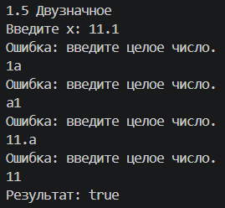

Функция 2 – ReadDouble()

Проверка корректности ввода вещественного числа

Алгоритм проверки:
- Объявляем переменную value типа double
- Запускаем бесконечный цикл while (true)
- Пытаемся прочитать число в value
- Если чтение успешно и после числа только \n или конец ввода, то убираем \n из буфера и возвращаем value
- Если нет - выводим сообщение об ошибке сбрасываем флаг ошибки потока std::cin с помощью метода clear и очищаем буфер ввода методом ignore. Программа запрашивает повторный ввод, так как из цикла while в шаге 2 мы не вышли

Тестирование:
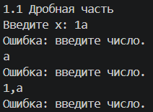

Функция 3, вывод массива – PrintArray(int arr[], int size)
Алгоритм работы:
- Принимаем массив arr и его размер size.
- Выводим открывающую скобку [.
- Запускаем цикл for от 0 до size-1: выводим элемент arr[i], если i не последний (i < size - 1) — выводим «, ».
- Выводим закрывающую скобку ].

